Ribeiro Romain

Rapport Réunion 2

Introduction

Les crises récentes ont soulevé la question du rôle du capital, notamment sur les chances de survie des banques à ces périodes de crise. C’est donc logiquement que les régulation sur le capital se sont vu durcir dans l’optique d’anticiper de futures crises. Bien que du point de vue des banques, ces contraintes nuiraient à leurs activités, la littérature sur le sujet suggère plutôt que cela solidifie les banques face aux crises. Néanmoins certaines publications vont à l’encontre de ce point de vue.

L’article publié par Allen N. Berger et Christa H.S. Bouwman cherche à mesurer l’impact du capital sur la performance des banques au travers de deux indicateurs : les chances de survie d’une banque et ses parts de marchés. Comme indiqué précédemment, la plupart des théories vont dans le sens d’une influence positive du capital sur la probabilité de survie d’une banque. Plusieurs explications sont possibles, notamment le fait qu’ avoir plus de fonds ferait office de tampon pour absorber les chocs. Un capital élevé rendrait aussi une banque plus compétitive sur le marché par la confiance qu'on lui accorde. Étant donné la quantité d'observations et de théories sur le sujet, une observation plus précise est pertinente.

Méthodologie

Pour établir un lien entre le capital et les performances des banques, ils ont utilisé un modèle de machine-learning.

L’objectif était d’observer l’impact de différentes variables sur les indicateurs de performance des banques à l’aide d’une régression linéaire.

Ils se sont servis des données des banques des Etats Unis sur la période allant du premier trimestre 1984 au dernier trimestre 2010.

Nous décrirons d'abord leur analyse principale puis parlerons des contrôles de robustesse qu’ils ont effectués pour s’assurer de la cohérence de leurs observations.

La période étudiée permet de couvrir différents types de crise avec des crises bancaires ( au début des années 90 et la crise des subprimes entre 2007 et 2009) et 3 crises du marché financier. Elles se divisent donc en trois catégories : des périodes de crise de marché, des périodes de crise bancaire et des périodes “normales”.

Leurs hypothèses se basant sur le capital avant les crises, pour pouvoir étudier les périodes normales de la même manière que les périodes de crises ils ont dû établir des périodes normales considérées comme des “fausses crises” et les périodes entre les crises et les périodes normales comme des périodes de pré-crise. La période étudiée se présente donc comme ceci:

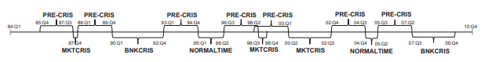

Pour établir leur modèle, ils ont séparé les banques en trois groupes en fonction de leur taille car l’impact du capital est supposé différent en fonction de la taille de la banque.

Une part importante de la mise en place d’un modèle est la définition des variables.

La variable principale est le ratio des capitaux propres par rapport aux actifs totaux sur les 8 trimestres qui précèdent la période étudiée. Afin de ne pas omettre de variables qui pourrait influer sur les indicateurs de performance autre que le capital ils ont mis en place un certain nombre de variables de contrôle qui leur permettent de prendre en compte les risques pris par les banques, la compétitivité ou l’affiliation par exemple qui sont des facteurs à ne pas négliger.

Pour valider leur modèle, ils ont effectué plusieurs contrôles de robustesse en modifiant la manière dont ils mettent en forme les données.Ils ont utilisé le ratio de capital réglementaire la place du ratio de leur modèle principal lorsque cela était possible.

Ils ont également exclu les bang considérées comme “too-big-to-fail” qui pourraient ne pas voir leur capital avoir un impact sur leur performance en temps de crise car plus à même de recevoir de l’aide si elles sont en difficulté. Une autre manière de classer les banques par tailles a aussi été essayée. Pour la mesure du capital ils ont utilisé la moyenne sur les quatre trimestres précédents la période étudiée ainsi que seulement le trimestre précédent. Dans tous les cas ils ont obtenu des résultats similaires avec leur modèle principal

Le fait que le capital choisi par une banque puisse être impactée par ses performances pose un problème d’endogénéité (des variables omises ou des corrélations entre variables peuvent altérer de manière significative les coefficient obtenu par la régression). Ils ont utilisé diverses méthodes, notamment d’ajouter des variables volontairement corrélées au capital afin de vérifier que leur modèle n'était pas biaisé par ce problème.

Leurs résultats ont permis de valider leurs théories.

Résultats

Hypothèse : le capital augmente la probabilité de survie des banques.

Les résultats obtenus indiquent que le capital impacte la survie des petites banques tout le temps et la survie des moyennes et grosses banques pendant les crises bancaires.

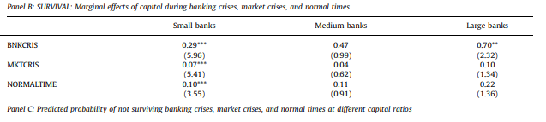

On observe en effet que la différence de l’impact sur la survie entre les différentes périodes est beaucoup plus significative pour les moyennes et grosses banques.

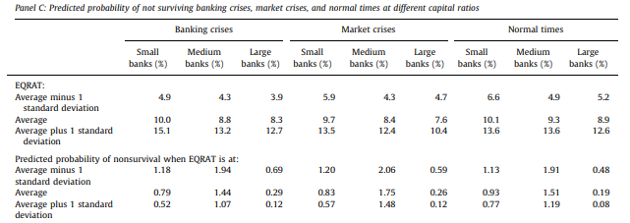

Cela s’explique notamment par la facilité qu'auraient les banques de taille importante à bénéficier d’aide quand le secteur bancaire n’est pas en crise.

Hypothèse: Le capital affecte l'évolution des part de marché en temps de crise

Les résultats sont similaires, le capital affecte favorablement l’évolution des parts de marché des petites banques en tout temps et seulement en temps de crise bancaires pour les moyennes et grosses banques.

Les résultats valident les théories émises.

Conclusion

Cette publication permet d’appuyer la théorie, qui ne fait pas l’unanimité, comme quoi le capital d’une banque améliore ses performances en temps de crise. Elle permet de mettre en lumière plusieurs autres facteurs qui impact les performances bancaires. Ces résultats peuvent donc changer la manière dont on chercherait à prédire ou prévenir les faillites bancaires et leur résistance face aux crises. Elle met notamment en avant l’importance de la taille des banques et leur affiliation, chose qui n’était pas toujours prise en compte dans les observations.

Avec la montée des nouvelles technologie et du machine learning, ce genre de méthode trouvera une utilité puisque les banques chercheront forcement a se prevenir. On notera néanmoins que si les résultats incitent à la mise en place de régulations strictes, du point de vue des banques il serait sûrement plus profitable de favoriser les prises de risques.

Ce rapport s’appuie sur l’article “How does capital affect performance during financial crisis?” écrit par Allen N.Berger et Christa H.S. Bouwman.